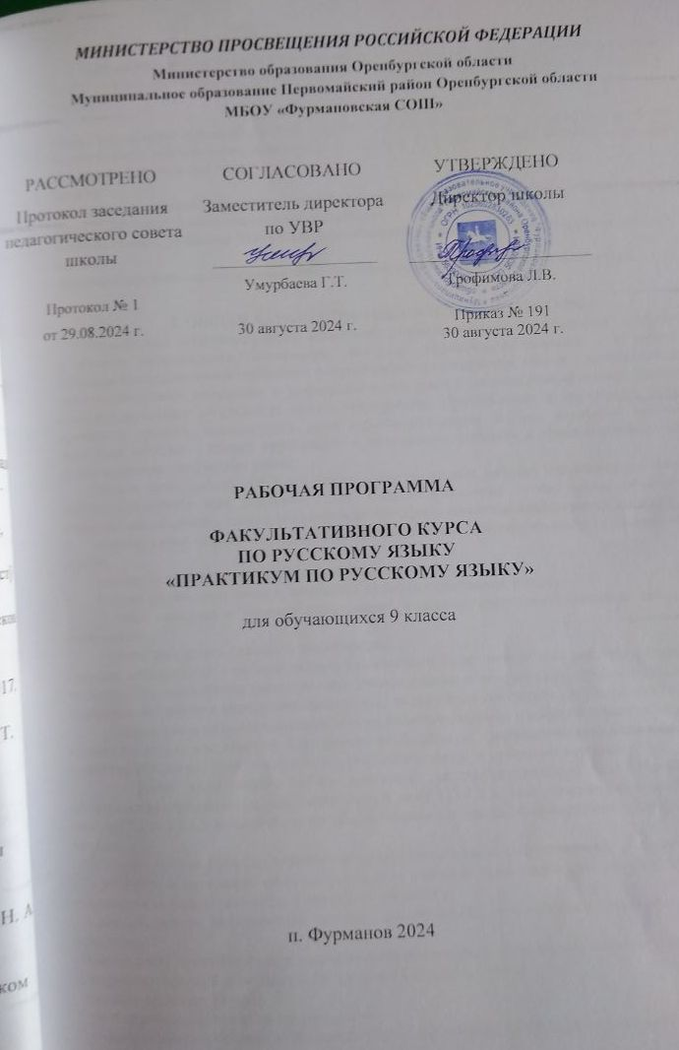

1.ПОЯСНИТЕЛЬНАЯ ЗАПИСКА
Рабочая программа факультатива по русскому языку в 9 классе составлена на основе ФГОС ООО и программы по русскому языку для общеобразовательных учреждений для 5-9 классов.
Цели и задачи изучения курса
Цель: повышение орфографической и пунктуационной грамотности учащихся, развитие связной речи, обеспечение подготовки учащихся 9 класса к прохождению итоговой аттестации по русскому языку.
Задачи:
-обобщать и систематизировать орфографические и пунктуационные правила русского языка, совершенствовать грамотность учащихся;
-способствовать развитию творческих способностей учащихся, коммуникативных умений и навыков;
-формировать навыки, обеспечивающие успешное прохождение итоговой аттестации.

2. ОБЩАЯ ХАРАКТЕРИСТИКА ЭЛЕКТИВНОГО КУРСА
Содержание элективного курса нацеливает на систематизацию затруднений у учащихся в области правописания. Применение наиболее эффективных приёмов. Это работа с обобщающими схемами и таблицами по орфографии и пунктуации, работа с разнообразными лингвистическими словарями и орфографический анализ словообразовательных моделей, который развивает способность видеть затруднения. Правильность и уместность выбора языковых средств, правильность речи (произносительные нормы, языковые нормы и языковые ошибки) правил орфографии и пунктуации, речевых и грамматических норм, редактирование творческих работ.
Первая часть работы ОГЭ в 9 классе – это написание сжатого изложения по тексту публицистического или научного стиля. Сжатое изложение – это форма обработки информации исходного текста, позволяющая проверить комплекс необходимых умений:
• умение точно определять круг предметов и явлений действительности, отражаемой в тексте;
• умение сокращать текст разными способами;
• умение правильно, точно и лаконично излагать содержание текста;
• умение находить и уместно использовать языковые средства обобщённой передачи содержания.
• умение вычленять главное в информации;
Главная информация – то содержание, без которого будет неясен или искажён авторский замысел. При восприятии текста на слух ученик понимает общую тему, проблему, идею, и авторскую позицию и определяет микротемы, являющиеся составной частью общей темы.
Вторая часть экзаменационной работы включает задания с выбором ответа и задания с кратким открытым ответом. Составляют необходимую лингвистическую базу владения орфографическими, пунктуационными, синтаксическими и речевыми нормами.
Третья часть работы ОГЭ – сочинение на лингвистическую тему. Написание сочинения-рассуждения на лингвистическую тему (13.1.) и тему, связанную с анализом текста(13.2 и 13.3.) выполняется на основе печатного текста. Формируются следующие умения:
• понимать чужую речь (осознавать тему и основную мысль высказывания),
• проникать в авторский замысел, осознавать значение использованных автором средств выражения мысли, в том числе и знаков препинания;
• продуцировать собственное связное высказывание, посвященное лингвистической проблеме;
•способность этически корректно доказывать правильность назначения языковых средств;
•умение цитировать и использовать цитаты из исходного текста
•умение аргументировать
•умение композиционно оформлять текст
•умение строить собственное высказывание в соответствии с типом речи рассуждение.

3. МЕСТО ЭЛЕКТИВНОГО КУРСА В УЧЕБНОМ ПЛАНЕ.

Программа составлена на 1 час в неделю, 34 часа в год.

4. ЛИЧНОСТНЫЕ, МЕТАПРЕДМЕТНЫЕ И ПРЕДМЕТНЫЕ РЕЗУЛЬТАТЫ ОСВОЕНИЯ УЧЕБНОГО ПРЕДМЕТА.

Личностные результаты:
- понимание русского языка как одной из основных национально-культурных ценностей русского народа, определяющей роли родного языка в развитии интеллектуальных, творческих способностей и моральных качеств личности, осознание роли русского языка как средства межнационального общения и государственного языка РФ, осознание необходимости владения русским языком для учебной, трудовой и профессиональной деятельности, социализации и самореализации; уважительное отношение к русскому языку, гордость за него; потребность сохранить чистоту русского языка как явления национальной культуры; стремление к речевому самосовершенствованию;
- самоопределение (внутренняя позиция школьника, самоидентификация, самоуважение и самооценка);
-смыслообразование (мотивация, границы собственного знания и "незнания");
- достаточный объем словарного запаса и усвоенных грамматических средств для свободного выражения мыслей и чувств в процессе речевого общения; способность к самооценке на основе наблюдения за собственной речью;
- морально-этическая ориентация (ориентация на выполнение моральных норм, способность к решению моральных проблем на основе децентрации, оценка своих поступков).

Метапредметные результаты:
Регулятивные (управление своей деятельностью, контроль и коррекция, инициативность и самостоятельность).
-Целеполагание - постановка учебной задачи на основе соотнесения того, что уже известно и усвоено учащимся, и того, что еще неизвестно;
- Планирование - определение последовательности промежуточных целей с учетом конечного результата; составление плана и последовательности действий;
- Прогнозирование - предвосхищение результата и уровня усвоения, его временных характеристик;
- Контроль в форме сличения способа действия и его результата с заданным эталоном с целью обнаружения отклонений и отличий от эталона;
- Коррекция - внесение необходимых дополнений и корректив в план и способ действия в случае расхождения эталона, реального действия и его продукта;
- Оценка - выделение и осознание учащимся того что уже усвоено и что еще подлежит усвоению, осознание качества и уровня усвоения.
Познавательные:
- работа с информацией
- работа с учебными моделями
- использование знако-символических средств, общих схем решения
- выполнение логических операций: сравнения, анализа, обобщения, классификации, установления аналогий.
Коммуникативные:
- речевая деятельность (применение приобретенных ЗУН в повседневной жизни; способность использовать русский язык как средство получения знаний по другим учебным предметам; применение полученных ЗУН анализа языковых явлений на межпредметном уровне (на уроках иностранного языка, литературы и др.);
- навыки сотрудничества (коммуникативно целесообразное взаимодействие с окружающими людьми в процессе речевого общения на русском языке; овладение национально-культурными нормами речевого поведения в различных ситуациях формального и неформального межличностного и межкультурного общения);
- владение всеми видами речевой деятельности: (адекватное понимание информации устного и письменно сообщения, его цели, темы, основной мысли, основной и дополнительной информации;
- овладение разными видами чтения текстов разных стилей и жанров;
- умение воспроизводить прослушанный или прочитанный текст с заданной степенью свернутости: план, пересказ, изложение, конспект; умение строить устное и письменное высказывание с учетом сферы и ситуации общения, участвовать в беседах, обсуждениях;
- умение самостоятельно добывать знания, работать с различными источниками информации, включая ресурсы Интернета, пользоваться справочной литературой;
- овладение ресурсами отбора и систематизации материала на определенную тему, умение анализировать, сопоставлять, иллюстрировать, делать выводы, обобщать, аргументировать свою точку зрения.
Предметные результаты:
- освоение базовых понятий: язык и речь, речь устная и письменная, диалог и монолог, речевая ситуация, типы и функциональные стили речи, текст; система языка (фонетика, орфоэпия, лексика и фразеология, состав слова и словообразование морфология, синтаксис, орфография и пунктуация);
- знание языковых единиц русского языка (их признаков, проведение различных видов анализа слова, словосочетания и предложения);
- уместное употребление языковых единиц в речевой практике адекватно ситуации и стилю общения;
- знание норм русского литературного языка и речевого этикета и использование их в речевой практике при создании устных и письменных высказываний;
- умение пользоваться словарями
- чтение и понимание общего содержания текстов разных функциональных стилей и жанров (художественных - стихи, песни, рассказы, отрывки из повестей и романов; учебно-научных - тексты учебников по разным предметам; научно-популярных - статьи из научно-популярных журналов; публицистических - хроника, информационное сообщение, комментарий; деловых - анкета, объявление, доверенность и т.п.).

5. ПЛАНИРУЕМЫЕ РЕЗУЛЬТАТЫ ОСВОЕНИЯ ЭЛЕКТИВНОГО КУРСА
В результате изучения курса девятиклассники будут психологически подготовлены к ОГЭ, то есть будут знать все о предстоящем экзамене, уверенно ориентироваться в оформлении бланков, знать свои права и систему оценивания работ. Повысят уровень качества знаний по русскому языку, что способствует успешной сдаче экзаменов.
Выпускник получит возможность научиться:
•грамотно писать сжатое изложение, используя соответствующие приёмы компрессии текста;
• владеть формами обработки информации исходного текста;
• работать с тестовыми заданиями: самостоятельно понимать формулировку задания и вникать в её смысл;
•четко соблюдать инструкции, сопровождающие задание;
• самостоятельно ограничивать временные рамки на выполнение заданий;
• сосредоточенно и эффективно работать в течение экзамена.

6. СОДЕРЖАНИЕ ТЕМ
Вводное занятие (1 ч)
Вводное занятие.
Цели и задачи факультатива. Ознакомление с содержанием и инструкцией по выполнению ОГЭ. Знакомство с образцами КИМов, предназначенных для проведения письменного экзамена в 9 классе.
Сжатое изложения (6 ч)
Критерии оценки задания и особенности сжатого изложения.
Приемы сжатия текста (исключение, обобщение, упрощение).
Алгоритмом написания сжатого изложения.
Тема, идея, проблема текста. План, микротемы, абзацное членение текста, главная и второстепенная информация.
Анализ текста.
Сочинение на лингвистическую тему (5 ч)
Критерии оценки задания. Структура сочинения на лингвистическую тему. Тезис. Аргументы и вывод. Цитирование.
Сочинение-рассуждение по тексту (5 ч)
Критерии оценивания сочинения-рассуждения. Тезис. Аргументы и вывод рассуждения.
Сочинение-рассуждение на заданную тему (5 ч)
Толкование слова. Аргумент по содержанию исходного текста. Аргументы (опора на жизненный опыт). Вывод в сочинении.
Задания с кратким ответом (9 ч)
№ 2 Синтаксический анализ предложения
Грамматическая основа предложения. Типы сказуемых. Способы выражения подлежащего и сказуемого.
№ 3 Пунктуационный анализ
Знаки препинания в простом предложении. Знаки препинания в сложном предложении: в ССП, СПП, БСП, а также в предложениях с разными видами связи. Оформление прямой и косвенной речи.
Знаки препинания в осложненных предложениях: в предложениях с однородными членами, обособленными членами, обращениями, вводными конструкциями (словами и словосочетаниями).
№ 4 Синтаксический анализ
Типы подчинительной связи слов в словосочетаниях (согласование, управление, примыкание)
№ 5 Орфографический анализ
Правописание приставок, корней, суффиксов, окончаний разных частей речи.
Правописание существительных, прилагательных, глаголов, числительных, местоимений, наречий, слов категории состояния, причастий, деепричастий, предлогов, союзов, частиц, междометий, звукоподражательных слов.
Слитное, раздельное, дефисное написание слов.
№ 6 Анализ содержания текста
Соответствие высказывания содержанию текста.
№ 7 Анализ средств выразительности.
Тропы: метафора, олицетворение, эпитет, гипербола, сравнительный оборот, сравнение, фразеологизм, литота
№ 8 Лексический анализ
Сферы употребления слов. Происхождение слов. Активный, пассивный словарный запас. Стилистическая окраска слов. Значение фразеологизмов, пословиц, поговорок, афоризмов, крылатых слов. Однозначные и многозначные слова. Омонимы. Синонимы. Антонимы. Прямое и переносное значение слова. Лексическое значение слова.
Контроль знаний (3 ч)
Проверочная работа в формате ОГЭ
7. ТЕМАТИЧЕСКОЕ ПЛАНИРОВАНИЕ
Наименование разделов | Кол-во часов | Основные виды учебной деятельности учащихся.
1. Вводное занятие.  1. Цели и задачи электива. Ознакомление с содержанием и инструкцией по выполнению ОГЭ.  Образцы КИМов, предназначенных для проведения письменного экзамена в 9 классе. | 1 | Работают с инструкцией по выполнению ОГЭ.  Работают с демонстрационным вариантом, бланками ответов.
2. Сжатое изложение. | 6 | Знакомятся с критериями оценки задания и особенностями сжатого изложения  Отрабатывают приемы сжатия текста (исключение, обобщение, упрощение).  Знакомятся с алгоритмом написания сжатого изложения  Разбирают текст, составляют план, выделяют микротемы, выполняют абзацное членение текста.  Создают текст, анализируют готовые работы, редактируют.
3. Сочинение на лингвистическую тему. Структура, формулировка тезисов, аргументы и выводы. | 5 | Знакомятся с критериями оценки задания и со структурой. Формулируют тезис, подбирают аргументы, цитируют и пишут вывод. Анализируют тексты. Создают собственный текст.
4. Сочинение-рассуждение по тексту. Структура, формулировка тезисов, аргументы и выводы | 5 | Знакомятся с критериями оценки задания и со структурой.  Формулируют тезис, подбирают аргументы и пишут вывод. Анализируют тексты. Пишут сочинение по тексту.
5. Сочинение-рассуждение на заданную тему. Структура, формулировка тезисов, аргументы и выводы. | 5 | Знакомятся с критериями оценки задания и со структурой. Формулируют тезис, подбирают аргументы, опираясь на жизненный опыт и пишут вывод. Формулируют толкование слова. Анализируют тексты. Пишут сочинение по тексту.
6. Работа с заданиями 2-й части ОГЭ. | 9 | Работают с тестом, заполняют бланки, выполняют тренировочные упражнения, повторяют теоретический материал
7. Контроль знаний | 3 | Практическое занятие.
Всего: | 34

8. КАЛЕНДАРНО-ТЕМАТИЧЕСКОЕ ПЛАНИРОВАНИЕ
№ п/п | Тема урока | Кол-во часов | Дата
1 | Вводное занятие (1 ч)  Цели и задачи факультатива. Образцы КИМов | 1 | 05.09
2 | Сжатое изложения (6 ч)  Критерии оценки задания и особенности сжатого изложения. Приемы сжатия текста (исключение, обобщение, упрощение). | 1 | 12.09
3 | Тема, идея, проблема текста. План, микротемы, абзацное членение текста, главная и второстепенная информация. | 1 | 19.09
4 | Алгоритм написания сжатого изложения. | 1 | 26.09
5 | Анализ текстов. | 1 | 03.10
6 | Сжатое изложение | 1 | 10.10
7 | Работа над ошибками | 1 | 17.10
8 | Сочинение на лингвистическую тему (5 ч)  Критерии оценки задания. Структура сочинения на лингвистическую тему. Тезис. Аргументы и вывод. | 1 | 24.10
9 | Цитирование | 1 | 07.11
10 | Анализ текстов | 1 | 14.11
11 | Сочинение | 1 | 21.11
12 | Работа над ошибками | 1 | 28.11
13 | Сочинение-рассуждение по тексту (5 ч)  Критерии оценивания сочинения-рассуждения. Тезис. Аргументы и вывод рассуждения. | 1 | 05.12
14  15 | Анализ текстов | 2 | 12.12  19.12
16 | Сочинение – рассуждение | 1 | 26.12
17 | Работа над ошибками | 1 | 09.01
18 | Сочинение-рассуждение на заданную тему (5 ч)  Толкование слова. | 1 | 16.01
19 | Аргумент по содержанию исходного текста. Аргументы (опора на жизненный опыт). Вывод в сочинении. | 1 | 23.01
20 | Анализ текстов | 1 | 30.01
21 | Сочинение – рассуждение | 1 | 06.02
22 | Работа над ошибками | 1 | 13.02
23 | Задания с кратким ответом (9 ч)  Грамматическая основа предложения. Типы сказуемых. Способы выражения подлежащего и сказуемого | 1 | 20.02
24 | Знаки препинания в простом предложении. Знаки препинания в сложном предложении: в ССП, СПП, БСП, а также в предложениях с разными видами связи. Оформление прямой и косвенной речи.  Знаки препинания в осложненных предложениях: в предложениях с однородными членами, обособленными членами, обращениями, вводными конструкциями (словами и словосочетаниями). | 1 | 27.02
25 | Типы подчинительной связи слов в словосочетаниях (согласование, управление, примыкание) | 1 | 06.03
26 | Правописание приставок, корней, суффиксов, окончаний разных частей речи. | 1 | 13.03
27 | Правописание предлогов, союзов, частиц, междометий, звукоподражательных слов. | 1 | 20.03
28 | Слитное, раздельное, дефисное написание слов. | 1 | 10.04
29 | Анализ напечатанного текста, отработка умения находить предложение, в котором содержится информация, необходимая для обоснования ответа на поставленный вопрос | 1 | 17.04
30 | Средства речевой выразительности. Отработка умения квалифицировать средства речевой выразительности | 1 | 24.04
31 | Синонимы. Контекстуальные синонимы. Стилистически нейтральные слова. Антонимы. Омонимы. Стилистически и эмоционально окрашенные слова. | 1 | 08.05
32-  34 | Контроль знаний (3 ч)  Проверочная работа в формате ОГЭ | 3 | 15.05  22.05  24.05

